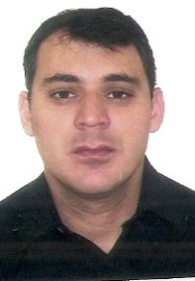
DELIMAR CARARI COTTA
ENDEREÇO:Avenida Rubens Rangel 123 AP 201
BAIRRO:Cidade Nova CIDADE:MarataizesES CEP. 29.345-000
TEL. 28 – 99969 – 6032 IDADE:34 ANOS E-MAIL.delimarcotta@hotmail.com
FORMAÇÃO:
2º GRAU TECNICO EM CONTABILIDADE
EXPERIENCIA PROFISSIONAL :
EMPRESA: MORELAR MOVEIS DE CASTELO ES
CARGO: VENDEDOR
PERIODO: JANEIRO DE 2011 A FEVEREIRO DE 2013
TEL. 28 – 3542 – 4010
EMPRESA: MORELAR MOVEISDE MARATAIZES ES
CARGO: GERENTE
PERIODO: FEVEREIRO DE 2013 A MARÇO DE 2014
TEL. 28 – 3532 – 1183
EMPRESA: JACARANDÁMOVEIS E ELETRO DE MARATAIZES ES
CARGO: GERENTE
PERIODO:ABRIL DE 2014 A NOVEMBRODE 2014
Obs: Trabalhando
TEL. 28 – 3532 – 2196 / 3529 -6534
OBJETIVOS PROFISSIONAIS :
TRABALHAR COM COMPETÊNCIA, EXERCENDO A MINHA FUNÇÃO C/ DEDICAÇÃO PARA ELEVAR O MEU PROFISSIONALISMO NO AUGE DA EMPRESA
CARGO PRETENDIDO :
VENDAS / GERÊNCIA

MARATAIZES , 04 DE ABRILDE 2015
DelimarCarariCotta
DELIMAR C. COTTA

